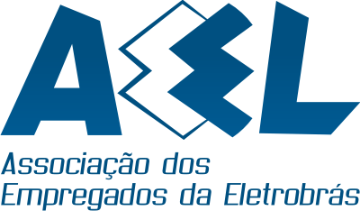

AEEL 30 ANOS
Em Defesa dos Trabalhadores da Eletrobras!

Informe 095/13

Reunião com o Diretor Administrativo

A AEEL e as Entidades Sindicais representativas dos trabalhadores estiveram reunidas hoje com o Sr. diretor administrativo Professor Miguel Colassuono e cobraram alguns assuntos de interesse dos trabalhadores.

Pagamento das 4 cartelas de Ticket – solicitamos que o pagamento seja realizado na próxima semana, dando a opção de escolha, para os trabalhadores que queiram optar pelo Ticket Alimentação ou Refeição.
O Diretor ficou de contactar o Departamento de Recursos Humanos e que em breve nos daria retorno.

Diferenças dos Reajustes do Salário e do Ticket – O diretor confirmou o pagamento de 20% do salário base no próximo dia 16 de agosto e que o restante das diferenças sairá juntamente com o pagamento do 1º dia útil do mês de setembro.

Ajuste de curva / Fim dos Artigos 37 – Solicitamos um ajuste de curva em caráter de urgência para os trabalhadores e que o mesmo seja aplicado até fevereiro de 2014. Outro item cobrado foi à questão do fim dos famigerados artigos 37 na Eletrobras.
Segundo o Diretor, já está em andamento um estudo no que diz respeito ao ajuste de curva.

Sobre os artigos 37, a direção da Holding solicitou um levantamento deste número, por empresa, que terá como objetivo a devida redução.
A representação dos empregados solicitou uma reunião especifica, com a representação da empresa, para que haja nossa participação neste estudo. Inclusive utilizando um trabalho que foi criado pelas entidades, que tem a participação do corpo técnico da própria empresa, realizado em junho de 2012, (CTA – AEEL – 078/2012) encaminhada a Diretoria Administrativa da Eletrobras.

Com relação aos Artigos 37, esperamos que tal levantamento seja concluído o mais breve possível, pois não podemos mais conviver com esse conflito dentro da Holding. Inclusive, deixamos registrado a CTA-AEEL, protocolada em 25 de maio de 2013, no Ministério de Minas e Energia, endereçada ao Sr. Márcio Zimmermann, como Presidente do Conselho de Administração da Eletrobras, sem resposta até a presente data.

Plano de Incentivado ao Desligamento - PID – Levamos ao conhecimento do Diretor, a indignação de alguns empregados que estão prestes a sair no PID na data pactuada entre as partes, entretanto, esses empregados receberam e-mail da área DAG/DAGB, comunicando que a Diretoria Executiva antecipou o seu desligamento.
O Diretor ratificou que a data do desligamento é aquela que empregado assinou no período do Termo de Adesão.

A Diretoria, em 13 de agosto de 2013.

Associação dos Empregados da Eletrobras – AEEL

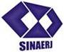


Dr. Costa Neto, pela cronologia do Bonequinho, já se passaram 440 dias do aniversário do cumprimento das reivindicações dos empregados.

O Bonequinho está aguardando: a construção do Prédio Único, o Ajuste de Curva, a Diminuição dos Artigos 37, etc.

